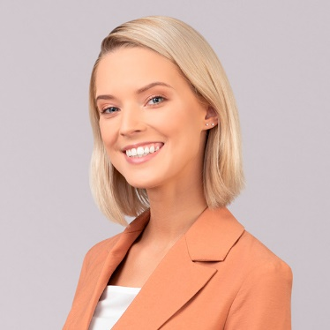

1. ***PROJET DE ROUTES ET RESEAUX DIVERS***

***A. Surveillance et Contrôle des travaux routiers (220 Km)***

***ALTERAZ Consulting Design | 04/2023 - 10/ 2023***

*Ing. Géomètre- topographe et métreur, Mutsamudu-iles Comores*

*Tâches:*

* *Surveillance et contrôle des travaux d’exécution du* ***Projet de réhabilitation de la route Mutsamudu-sima et ses bretelles sima-bimbini et sima-boungouweni aux iles des Comores (25Km)***

***INFRAMAD-RWANDA | 06/2011-03/ 2012***

*Géomètre- topographe et métreur, Bugesera-Rwanda*

*Tâches:*

* *Surveillance et controle des travaux d’execution du projet:* ***Rehabilitations of KIBUGABU-GARUHUHA road (24km).***

***SOGIS Sarl | 03/2002 – 02/2004***

*Géomètre- topographe et métreur, NYUNDO-GISENYI; NYAMASHEKE- CYANGUGU*

*Tâches:*

* *Surveillance et controle des travaux d’execution du Rehabilitations of BUTARE-CYNGUGU asphalted road (146Km).*
* *Surveillance et controle des travaux d’execution du Rehabilitations of NYUNDO-GASENYI-BAZIRETE road in Gisenyi (13Km)*

***B. Exécution des travaux routiers (37Km)***

***NPD Ltd.******| 02/2022 - 02/ 2023***

*Ing.geometre, Bugesera-Rwanda*

*Tâches:*

*Ingénieur géomètre et chef topo charge de l’élaboration et suivi des plans d’exécutions des travaux d’exécution des projets :*

* *Rubavu uncompletion works sewer and road (1km)*
* *Ngoma-Ramiro upgrading road-marshland (23km)*

***NPD- COTRACO | 06/2009-10/2010***

*Geómetre topographe, bumbogo – Kigali, Rwanda*

*Tâches:*

* *Géomètre- Topographe - étude topo, production et suivi des plans d’exécutions pour le projet* ***KIP Project -BUMBOGO (6 km of road).***

***EMUGECO Ltd. | 04/1998-04/2001-04/2004-04/2005***

*Geómetre topographe, Gikondo – Ngoma, Rwanda*

*Tâches:*

* *Géomètre- Topographe - étude topo, production et suivi des plans d’exécutions pour le projet**Rehabilitations of RWANDEX-MAGERWA–JAKAI-RWANDEX road 1.2km.*
* *Construction of road in NGOMA site (BUTARE)(6Km)*





***EXPÉRIENCE PROFESSIONNELLE***

**DIPLOMAS Y HOBBIES**

**Formaciones :** Diplomados, Congresos, xxxxxxxxxx xxxxxx xxxxxxxxx xxxxxxxxxxxxxxxxx

**Hobbies:** xxxxxxxxxxxxxxxxxxxxxxxxxxxxxx



***Ir. BATUNGWANAYO Felix***

*Ing.* *Géomètre Topographe*

***PROFIL***

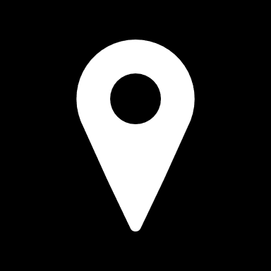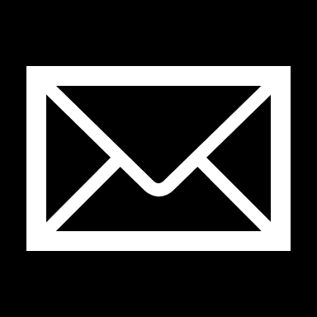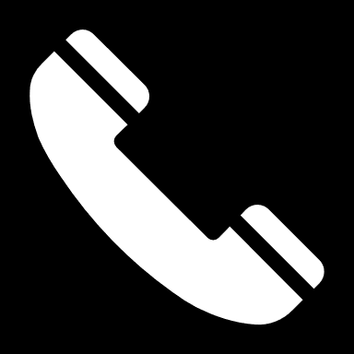

***CONTACT***

* *Manipulation des appareils topo*
* *WORD, EXCEL*
* *AutoCAD, Covadis et Autopistes*
* *Civil 3d*

*Français : Très bon*

*Anglais : moyen*

***LANGUES***

* *Natation*
* *Tennis*
* *Lecture et théâtre*

***CENTRES D’INTÉRÊT***

***COMPÉTENCES***

*+250789493594 / +250783190103*

*batungwanayofelix1968@gmail.com*

*Kigali, Rwanda*

**DIPLOMAS Y HOBBIES**

**Formaciones :** Diplomados, Congresos, xxxxxxxxxx xxxxxx xxxxxxxxx xxxxxxxxxxxxxxxxx

**Hobbies:** xxxxxxxxxxxxxxxxxxxxxxxxxxxxxx









***EXPÉRIENCE PROFESSIONNELLE***

***2.PROJET DE TRANSPORT D’ENERGIE ELECTRIQUE (180 km)***

***CONSULTANCE DES PROJET DE TRANSPORT D’ENERGIE ELECTRIQUE* | *11/2010****-****02/2022***

*ENTREPRISE:*

* ***PATRONICS SERVICES Ltd -*** *220kv Transmission line MUSHA-GABIRO-RULINDO* ***(45 Km)***
* ***KALPATALU LTD -*** *220kv Transmission line Substation*

*RUGERERO –Substation SHANGO* ***(46 Km)***

* ***TOP 2020-RWANDA&ADHR-RWANDA****- Medium (110 Kv) voltage transmission lines, Maramyundo- Radar station Nyamata, Mugote-Dam Rukarara (total* ***3km)***
* ***MAXIMUM GENERAL ENGINEERING SERVICES (EGSMAX) /BEP GROUP-***
* *MV&LV transmission line Gaseke- Mubuga-Rwarenga-Karushya-Kajevuba-Karambo-Rwamiko****(42Km)***
* *MV&LV transmission line Cyanika-Rugorwe-Miko-Maheresho (Gikongoro-Nyamagabe)****(30km)***
* ***STOP –RWANDA-*** *MV&LV Transmission lines Ruhashya-Rugogwe* ***(8km).***
* ***ELECTROGAZ(EWSA)***
* *LV Transmission line for 15 centers of NYAGATARE DISTRICT (Eastern Province)*
* *MV Transmission LINES: GAKO-ISAR KARAMA****(6Km)***

Tâches:

* *Consultant ingénieur géomètre- étude et production des plans d’exécutions.*

***3.PROJET DE CONSTRUCTION DE BARRAGES, BATIMENTS ET ADDUCTION D’EAU POTABLE***

***NPD Ltd* | *02 / 2021-02 /2022***

*Ing. Géomètre topographe, Rubavu-sebeya - Rwanda*

Tâches:

* *Consultant ingénieur géomètre:* ***étude topo et production des plans d’exécutions pour le projet: Flood migration and protection structures on Sebeya River***

***SMEC-INTERNATIONAL RWANDA* | *08 / 2014-03 /2015***

*Ing. Géomètre topographe, Rubavu-sebeya - Rwanda*

Tâches: *Ingénieur géomètre et chef topo pour le projet:* ***Construction Works of a 14m high earth-fill dam and 267 ha irrigation system for Rwamagana -34 site in Gahengeri Sector, Rwamagana District, Eastern Province.***

**DIPLOMAS Y HOBBIES**

**Formaciones :** Diplomados, Congresos, xxxxxxxxxx xxxxxx xxxxxxxxx xxxxxxxxxxxxxxxxx

**Hobbies:** xxxxxxxxxxxxxxxxxxxxxxxxxxxxxx



***Ir. BATUNGWANAYO Felix***

*Ing.Geometre-topographe*

***PROFIL***



***CONTACT***

***COMPÉTENCES***

* *Manipulation des appareils topo*
* *WORD, EXCEL*
* *AutoCAD, Covadis et Autopistes*
* *Civil 3d*

***CENTRES D’INTÉRÊT***

* *Natation*
* *Tennis*
* *Lecture et théâtre*

***LANGUES***

*Français : Très bon*

*Anglais : moyen*

***ESPINA-RWANDA | 07/2007-09/2007***

*Ing. Géomètre topographe, Kigali - Rwanda*

*Tâches: Ingénieur géomètre et chef topo pour le projet:* ***Supplying drinking water NYABARONGO-GISOZI ( 6km)***

***SOGEA-SATOM- RWANDA | 01/2006-08/2008***

*Ing. Géomètre topographe, Nyamata - Rwanda*

*Tâches: Ingénieur géomètre et chef topo pour le projet:* ***Supplying drinking water in BUGESERA DISTRICT/ KARENGE DISTRICT (35 km)***

***4.AU SERVICE DE L’EDUCATION NATIONALE DU BURUNDI***

***Ministère de l’Enseignement Secondaire, Supérieur et de la Recherche Scientifique, Département de l’Enseignement Technique | 09/1993 -11 /1997***

*Géomètre topographe, Gitega - BURUNDI*

*Tâches:* ***professeur à temps plein de Topométrie théorique et pratique, Géomorphologie et Droit Usuel et Foncier.***

***1988-1991*** *| Gitega-BURUNDI*

***Diplôme A2 de technicien Géomètre Topographe***

*Ecole des Travaux Publics de Gitega-BURUNDI*

***2010-2014*** *| Yaoundé-CAMEROUN*

***Diplôme de Licence en génie géomatique et topographie***

*Institut Universitaire Bengono Toure Geneviève*

***ATTESTATION***

*Je soussigné atteste par la présente que les renseignements fournis ci haut sont sincère et conforme à la réalité.*

***KIGALI le ……. /……. / 2024***

*Signe*

***Ir. BATUNGWANAYO Felix.***

***EXPÉRIENCE PROFESSIONNELLE***





**DIPLOMAS Y HOBBIES**

**Formaciones :** Diplomados, Congresos, xxxxxxxxxx xxxxxx xxxxxxxxx xxxxxxxxxxxxxxxxx

**Hobbies:** xxxxxxxxxxxxxxxxxxxxxxxxxxxxxx



***Ir. BATUNGWANAYO Felix***

*Ing.* *Géomètre -Topographe*

***PROFIL***

***CONTACT***



***FORMATION***

*Français : Très bon*

*Anglais : moyen*

***LANGUES***

* *Natation*
* *Tennis*
* *Lecture et théâtre*

***CENTRES D’INTÉRÊT***

* *Manipulation des appareils topo*
* *Word, Excel*
* *AutoCAD, Covadis et Autopistes*
* *Civil 3d*

***COMPÉTENCES***

*+250789493594 / +250783190103*

*batungwanayofelix1968@gmail.com*

*Kigali, Rwanda*